NORMA DE PROCEDIMENTO – SPA Nº 008

Tema: | Baixa Definitiva de Bens Móveis Inservíveis
Emitente: | Secretaria de Estado de Gestão e Recursos Humanos – Seger
Sistema: | Sistema de Controle Patrimonial |  | Código: SPA
Versão: | 01 | Aprovação: Portaria n.º 38-R/2019 | Vigência: 20/12/2019

1. OBJETIVOS

Instituir a norma de procedimento relacionada à baixa definitiva de bens móveis inservíveis no âmbito do respectivo Órgão detentor.

2. ABRANGÊNCIA

2.1 Órgãos da Administração Direta, Autárquica e Fundacional, estes últimos, apenas no que couber.

3. FUNDAMENTAÇÃO LEGAL

3.1 Decreto 1.110-R/2002 – Disciplina a administração patrimonial de bens corpóreos móveis do Estado do Espírito Santo, suas Autarquias e Fundações Públicas, no que couber.

4. DEFINIÇÕES

Unidade de Controle Patrimonial – UCP - É o setor de patrimônio do Órgão responsável por toda a movimentação e controle de seus bens patrimoniais;

Almoxarifado de Inservíveis do Estado – Unidade administrativa que abriga os bens móveis baixados pelos Órgãos Públicos Estaduais para fins de reaproveitamento, redistribuição ou alienação pela Seger.

5. UNIDADES FUNCIONAIS ENVOLVIDAS

5.1 Unidade de Controle Patrimonial – UCP;

5.2 Setor Financeiro/Contábil do Órgão de origem do bem;

5.3 Supam/Seger – Subgerência de Patrimônio Mobiliário;

5.4 Almoxarifado de Inservíveis do Estado.

6. PROCEDIMENTOS

Ao identificar a existência de bens móveis inservíveis, os Órgãos Públicos Estaduais, caso não destinem diretamente esses bens por outras modalidades permitidas pelo Dec. 1.110-R/2002, deverão promover a baixa definitiva destes bens para possibilitar novas destinações pela Seger.

T01 – Instruir processo

Instruir processo com a documentação pertinente a esses bens, relação dos bens que serão encaminhados ao almoxarifado de inservíveis contendo número de patrimônio, descrição atual, estado de conservação e valor.

T02 – Solicitar elaboração de ata de vistoria

A solicitação deverá contemplar apenas bens que serão remetidos ao Almoxarifado de Inservíveis.

T03 – Elaborar ata de vistoria

T04 – Solicitar autorização para baixa patrimonial

T05 – Autorizar a baixa patrimonial

T06 – Realizar a baixa patrimonial no SIGA

T07 – Efetuar baixa contábil

T08 – Analisar processo

Se o processo não estiver em conformidade, segue para T09. Se o processo estiver em conformidade, segue para T10.

T09 – Ajustar processo

Estando ajustado o processo, volta para T08.

T10 – Agendar entrega do bem no Almoxarifado de Inservíveis

T11 – Enviar bem ao Almoxarifado de Inservíveis

T12 – Verificar se o bem está em conformidade com a documentação apresentada

Se não estiver em conformidade, segue para T13. Se estiver em conformidade, segue para T14.

T13 – Adequar a documentação apresentada aos bens

T14 – Receber o bem

T15 – Comunicar o recebimento do bem (sucata)

T16 – Registrar no processo o recebimento do bem

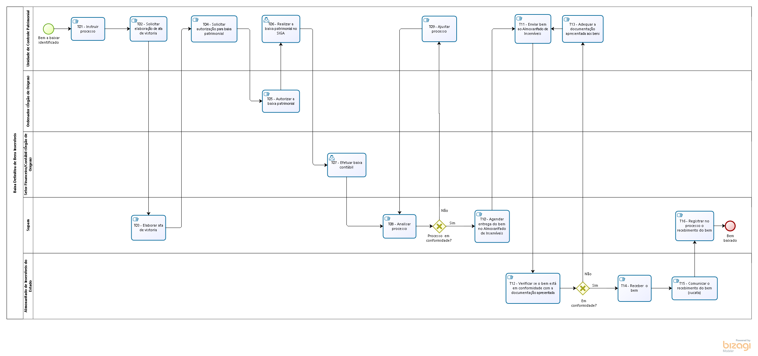

7. INFORMAÇÕES ADICIONAIS

Não Aplicável.

8. ANEXOS

Não Aplicável.

9. ASSINATURAS

EQUIPE DE ELABORAÇÃO – SPA Nº008
Alessandro dos Santos  Subgerente de Patrimônio Mobiliário – Supam | Sandro Pandolpho Costa  Assessor Especial
Luzimara Croce  Assistente de Gestão | Maria Stela Pinotti de Almeida  Gerente de Patrimônio Estadual - Gepae
Elaborado em 11/12/2019

APROVAÇÃO:
Lenise Menezes Loureiro  Secretária de Estado de Gestão e Recursos Humanos | Aprovado em 18/12/2019

